**VIDEO ESPECIALIZADO Y PODCAST**

* **VIDEO ESPECIALIZADO**

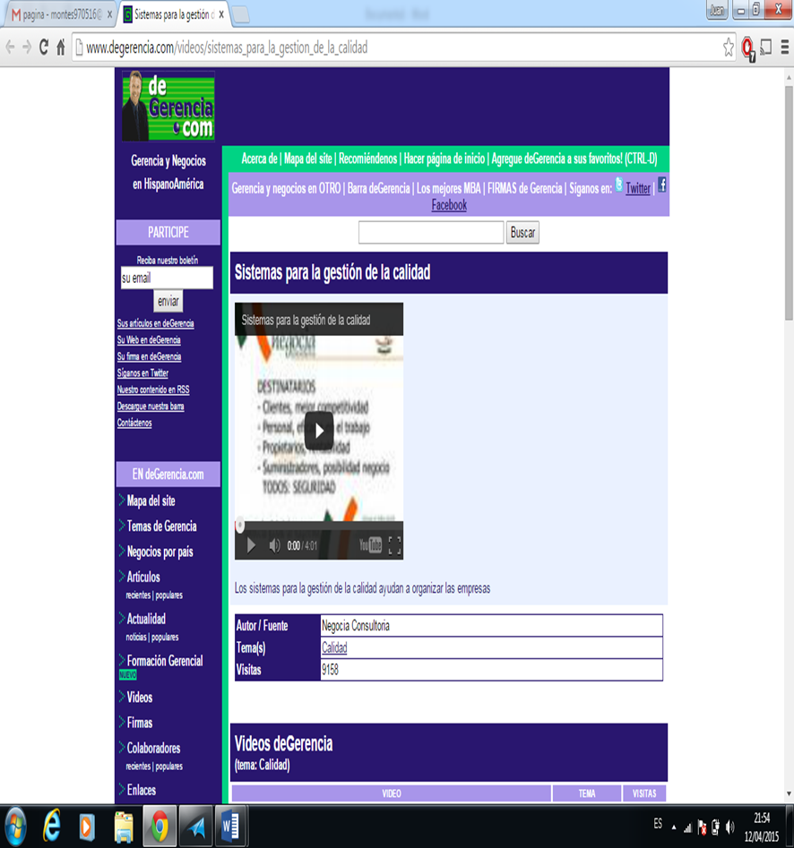

* **PODCAST**

